队伍名：PCB5Team311

联系电话：15314194153 联系邮箱：ylzhhb@126.com
- Web-pcb5-Uplssse
解题思路、相关代码和Flag截图：
随便注册一个用户进去显示需要admin，看Cookie认证：
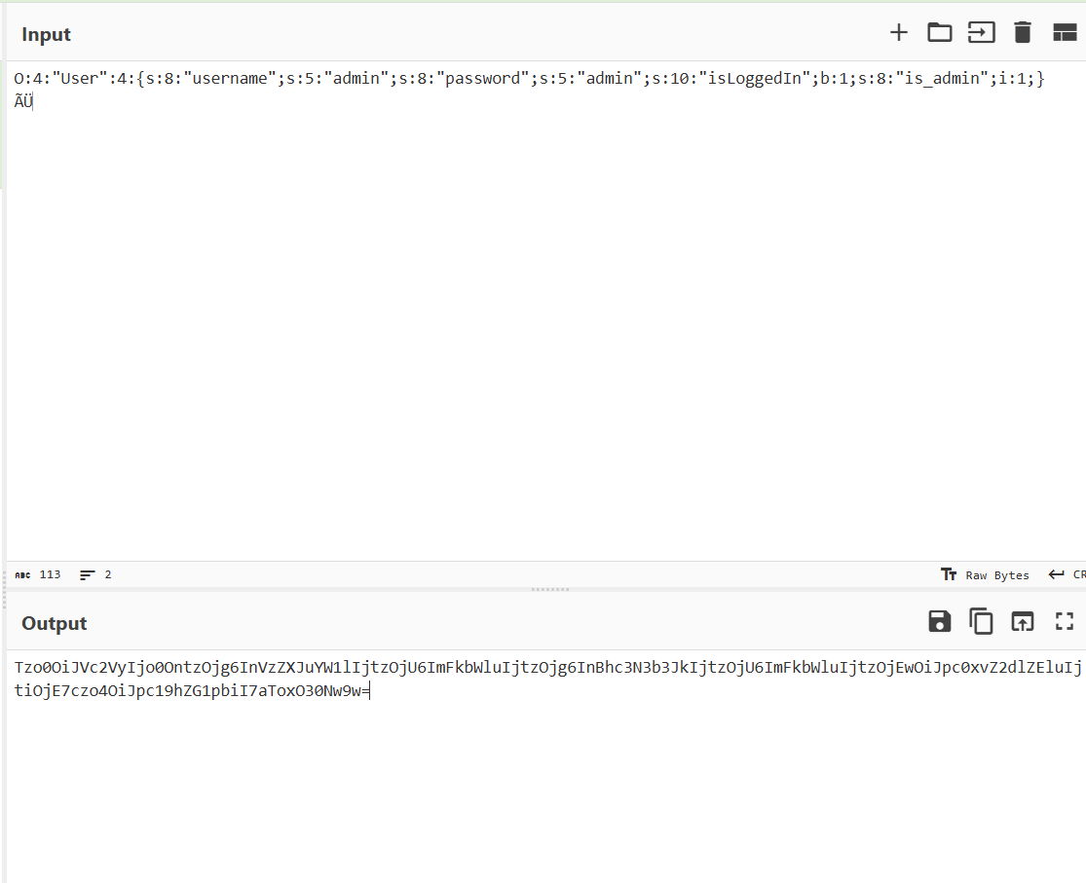
可以认证admin，
然后上传文件显示有检测时间，直接条件竞争:
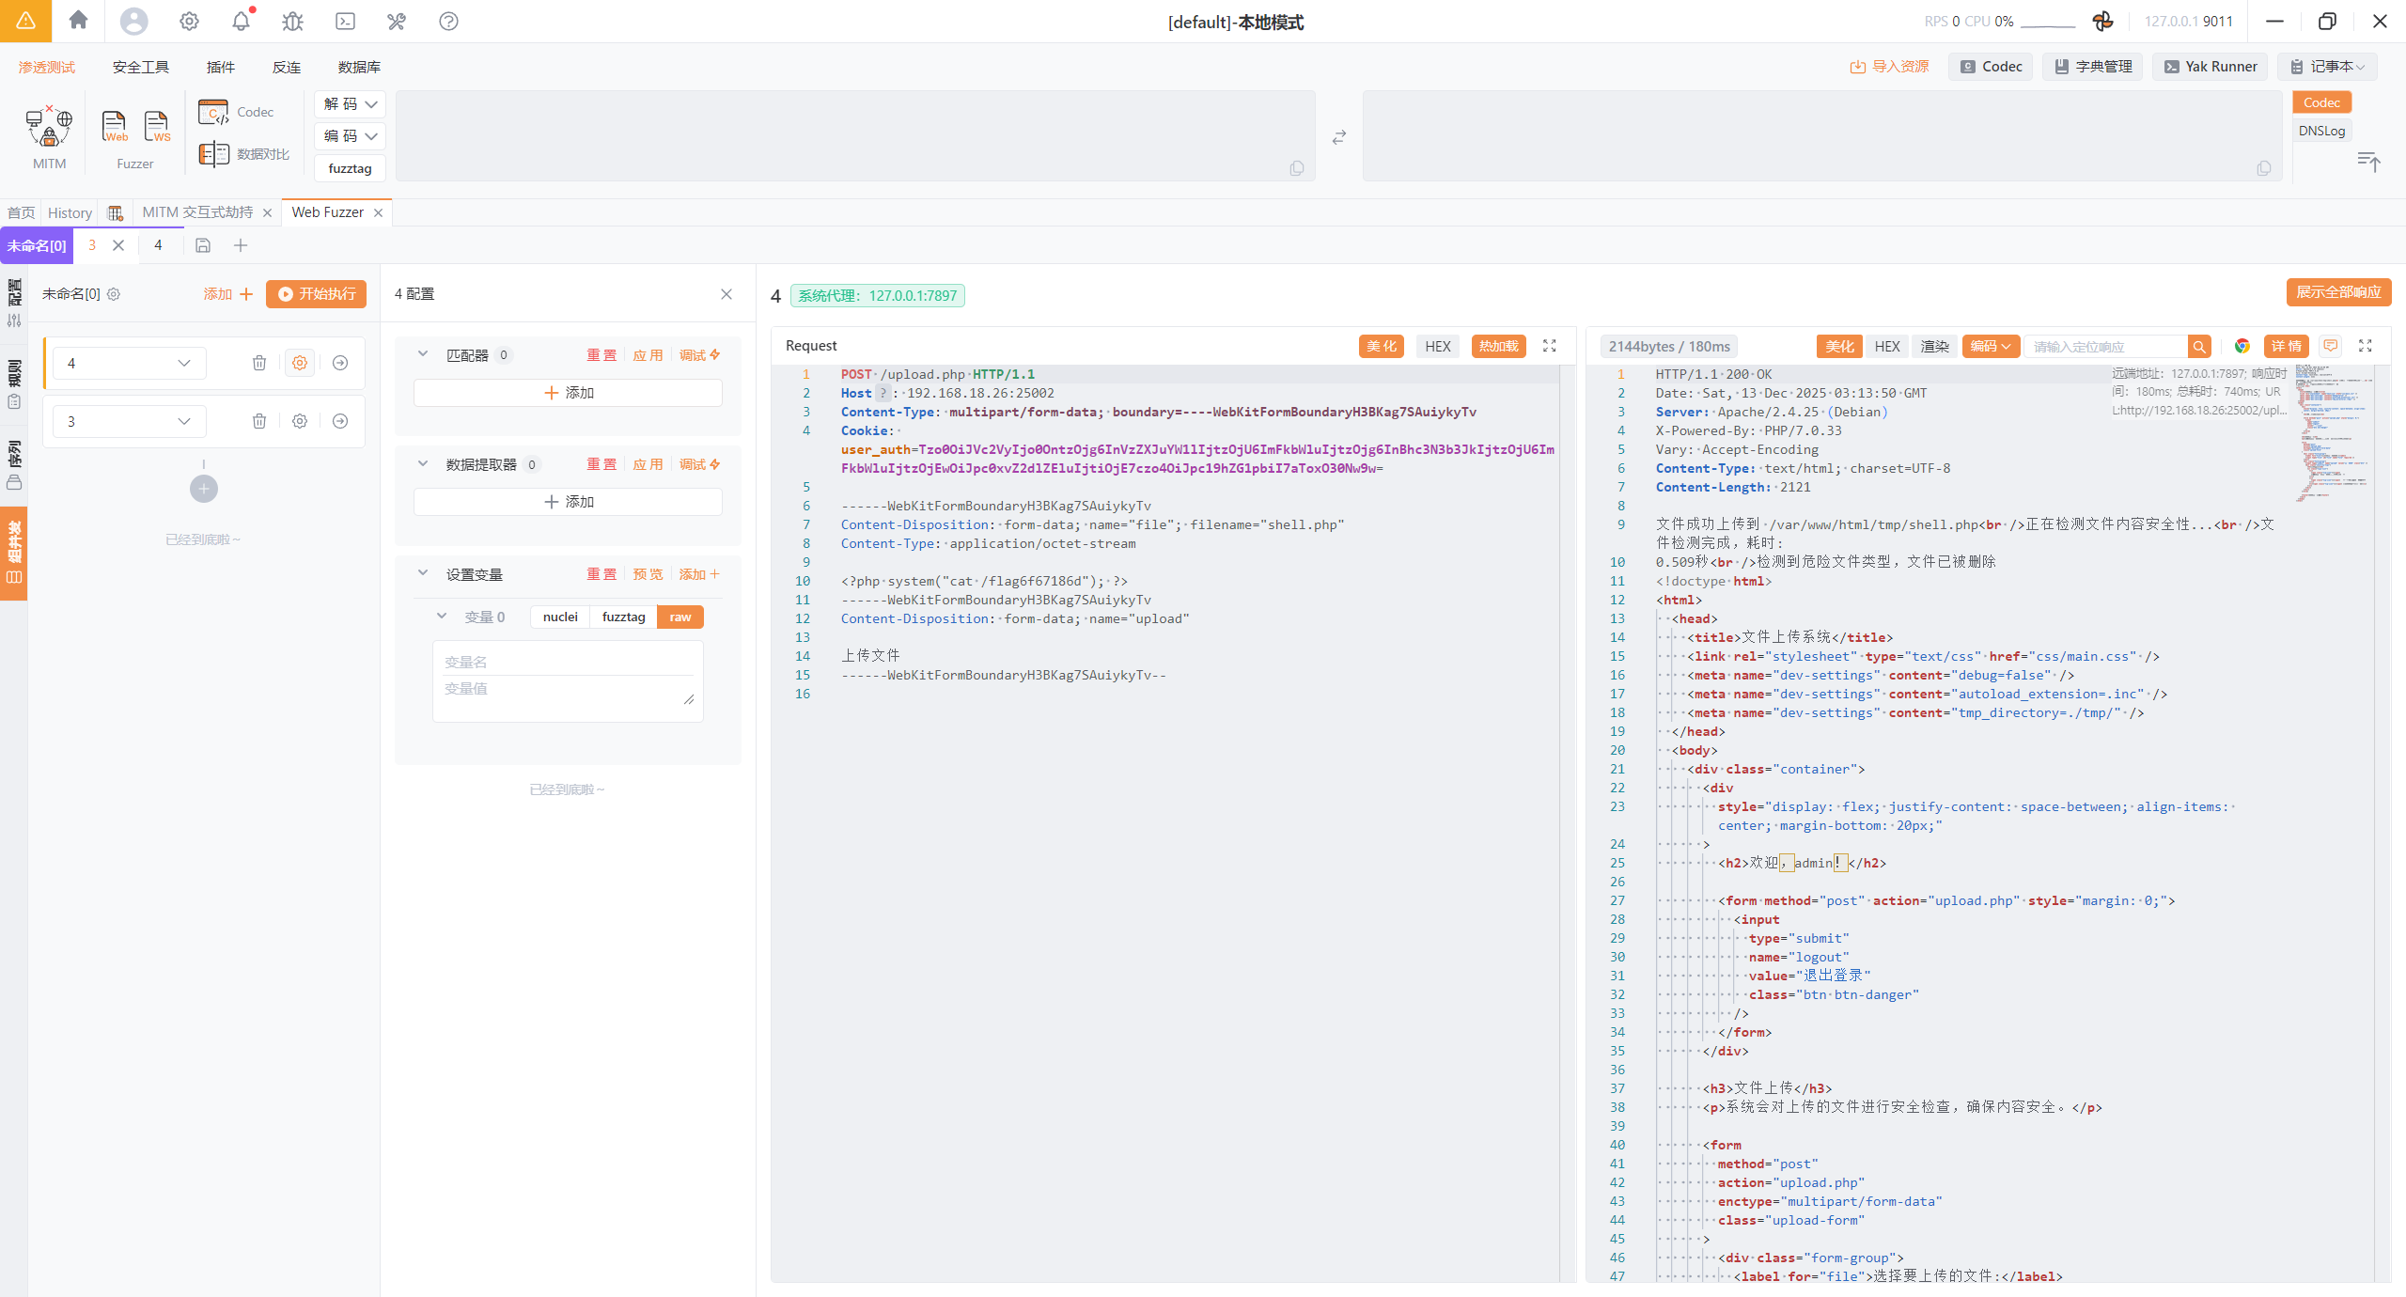
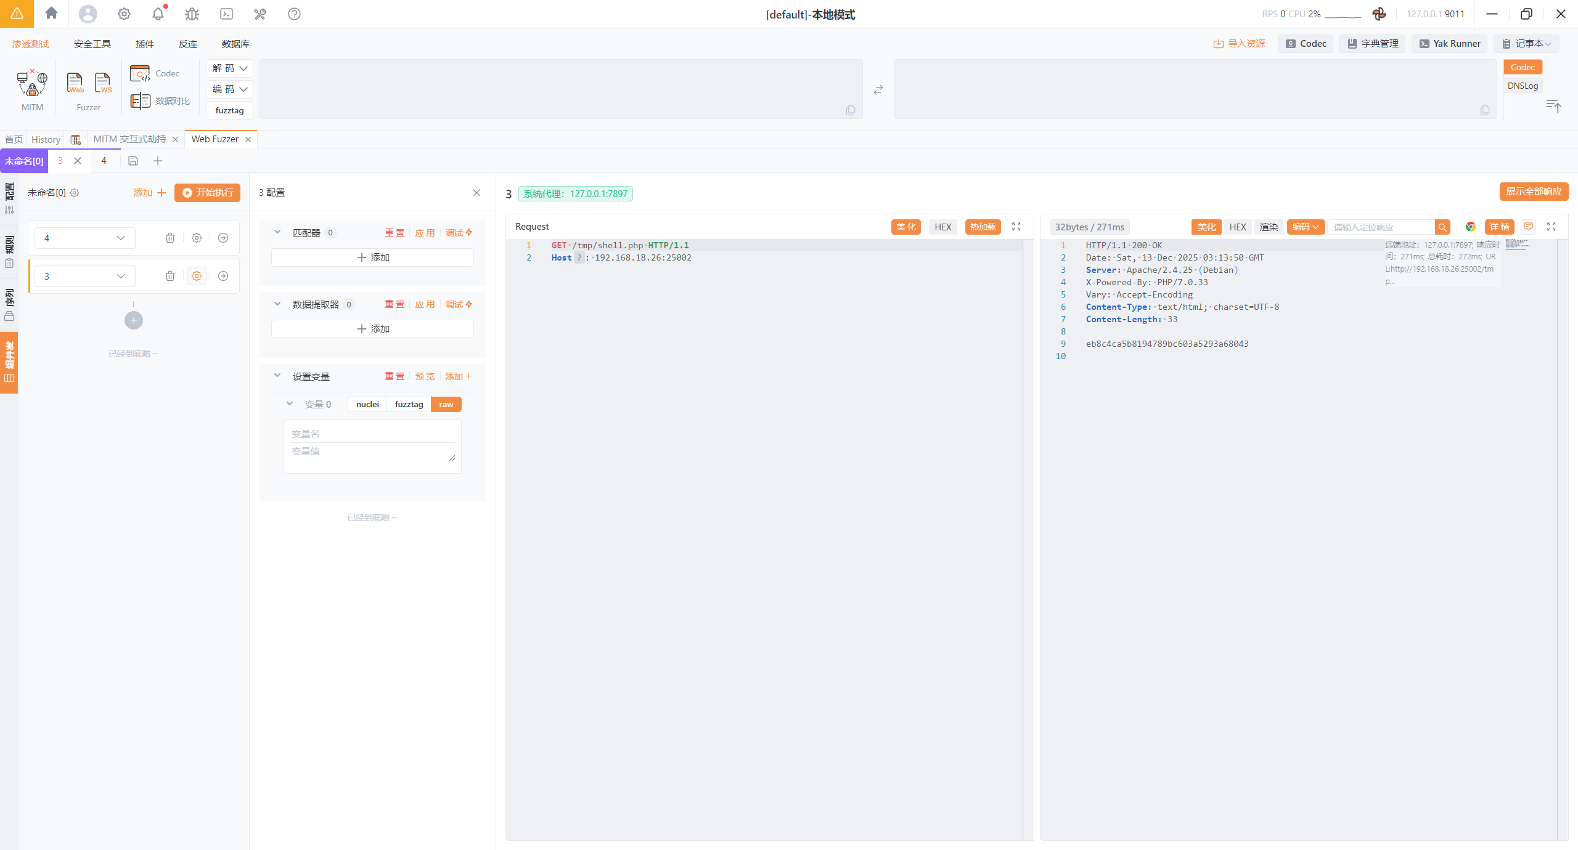
拿到flag

